|  |  |  |  |
| --- | --- | --- | --- |
| 1Čadské jazero | 6 Mali | 11Ghana | 16 Tanganika jazero |
| 2 Angola | 7 Egypt | 12 Násirovo jazero | 17 jazero Malawi |
| 3 JAR | 8 Mauritánia | 13 Etiopia | 18 Albertovo jazero |
| 4JAR | 9 Mozambik | 14 Rudolfovo jazero | 19 Zambezi |
| 5 Konžská demokratická republika | 10 Guinea | 15 Viktoroiino jazero | 20 Viktorojine vodopády |

**VODSTVO AFRIKY**

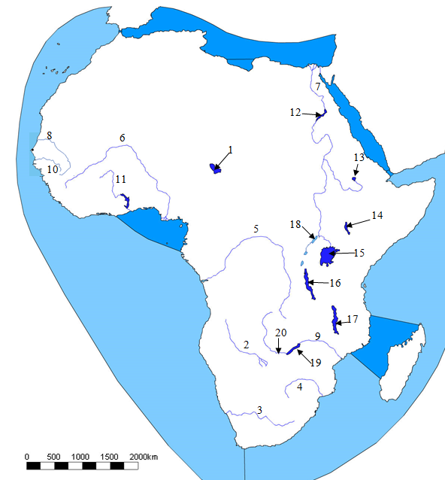

Hľadaj 15 geografických pojmov, ktoré roztrieď na jazerá (6x) a rieky (9x) Afriky:

JAZERÁ: .............Okavango, Tanganika, Malawi, Čadské, Ukerewe,Turkana

....................................................................................................................................

RIEKY: ....Kongo, Níl, Orange, Zambezi, Limpopo, Tana, Volta, Niger,

....................................................................................................................................

**Riešením štvorsmerovky** je ......Albertovo...... jazero, ktoré leží na hraniciach štátov ...........Uganda............. a ....Konžská demokratická republika....... . Z jazera vyteká rieka ..........Bahr al-Džaba.... .

**PRÁCA S ATLASOM**

Roztrieď rieky, podľa úmoria, do ktorého patria:

*Senegal, Orange, Limpopo, Níl, Kongo, Niger, Gambia, Okawango, Volta, Zambezi*

|  |  |
| --- | --- |
| **Úmorie Atlantického oceána:** | **Úmorie Indického oceána:** |
| *Senegal, Orange, Níl, Kongo, Niger, Volta* | *Limpopo, Zambezi,* |
| **Bezodtoková oblasť (žiadny oceán):**  **Okawango,** | |

